**13 События**

**Задание №3:** Для класса MyInfo содержащего поле name (Ваше имя) создать событие выводящее оповещение в случае изменения значения поля name.

Листинг программы:  
using System;

class MyInfo

{

private string _name; // Поле для хранения имени

public event Action<string, string> NameChanged;

public string Name

{

get => _name;

set

{

if (_name != value) // Проверяем, действительно ли имя изменилось

{

string oldName = _name; // Сохраняем старое имя

_name = value; // Устанавливаем новое имя

NameChanged?.Invoke(oldName, _name);

}

}

}

public MyInfo(string name)

{

_name = name;

}

}

class Program

{

static void Main()

{

MyInfo myInfo = new MyInfo("Александр");

myInfo.NameChanged += (oldName, newName) =>

{

Console.WriteLine($"Имя изменено с '{oldName ?? "null"}' на '{newName}'");

};

myInfo.Name = "Алексей";

myInfo.Name = "Алексей";

myInfo.Name = "Сергей";

}

}

Анализ результатов:

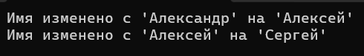

Рисунок 13.1 – Результат работы программы